Формирующее оценивание на уроках немецкого языка

Процесс оценивания является одним из важных составных элементов учебной деятельности. В современной психолого-педагогической и методической литературе используются два основных вида оценивания –
суммативный (summative) и формирующий (formative). Впервые эти термины рассмотрел Майкл Скривен (Scriven, 1967) в своей работе “The Methodology of Evaluation”. Затем проблематикой разных видов оценивания занимался Бенджамин Блум (Bloom, 1968), разработавший концепцию таксономии образовательных целей с учетом формирующего оценивания. М. Скривен и Б. Блум отмечали, что оценивание в том случае будет формирующим, если оно служит для последующих изменений образовательном процессе непосредственно на уроках в определенном классе, является сигналом учителю о проведении необходимых изменений в процессе обучения для лучшего усвоения материала обучающимися.
И. Логвина, Л. Рождественская (2012) дают очень четкую и полную характеристику формирующего оценивания: « Под формирующим оцениванием понимается оценивание в процессе обучения, когда анализируются знания, умения, ценностные установки и оценки, а также поведение учащегося, устанавливается обратная связь об успехах и недостатках учащегося; когда учащегося ориентируют и вдохновляют на дальнейшую учебу, а также планирование целей и путей ее продолжения. Формирующее оценивание сосредоточено на сравнении успехов учащегося с его прежними достижениями. Обратная связь своевременно и по возможности точно описывает сильные и слабые стороны учащегося, а также содержит предложения о дальнейшей деятельности, поддерживающей развитие учащегося.
Таким образом, формирующее оценивание – это особый вид оценивания, предполагающий выявление, диагностику и анализ знаний, умений, ценностных установок учащихся, обеспечивающий обратную связь «учитель – ученик».
В качестве основной задачи формирующего оценивания выступает формирование мотивации учащихся на планирование целей и путей достижения образовательных результатов в процессе обучения.
Формирующее оценивание осуществляется не только на заключительном этапе освоения учебного материала, но и на начальном и промежуточном. Полученные данные позволяют вносить соответствующие коррективы в процесс обучения. Как следствие, формирующее оценивание дает возможность совершенствовать учебную деятельность, повышая ее качество.
Принципы, определяющие столь значимую роль формирующего оценивания в улучшении образовательных результатов, дают возможность говорить о его преимуществах по сравнению с традиционной системой оценивания:
• Формирует учебный процесс - техники формирующего оценивания позволяют управлять вниманием учеников на каждом этапе обучения с учетом характеристик изучаемых курсов и уровня достигнутых результатов.
• Центрировано на ученике - внимание фокусируется на отслеживании и улучшении процесса учения с учетом достигнутых результатов каждого индивидуума.
• Происходит непрерывно - процесс, который запускает механизм обратной связи и поддерживает его в работающем состоянии.
Какую бы технику оценивания педагог не избрал, важно помнить, что оценка обязательно должна быть проявлением доброжелательности по отношению к ребенку. Ошибка или незнание — это стимул к познанию, поэтому следует стимулировать ученика к познанию исключительно положительными способами: через похвалу, одобрение, поддержку, создание ситуации успеха.
Какими способами можно вводить формирующее оценивание на уроке?
Прежде всего, учитель должен следовать алгоритму создания системы формирующего оценивания:
- выявить планируемые результаты;
- организовать деятельность ученика по планированию и достижению субъективно значимых результатов;
- сопровождать достижение учащимся результатов с помощью организованной обратной связи.
Существует огромное количество техник формирующего оценивания, которые применяются на различных этапах современного урока иностранного языка. Использование техник формирующего оценивания перед изучением нового материала позволяет выяснить, с какими знаниями по теме учащиеся пришли на урок, и соответственно планировать обучение, помогая сфокусироваться на целях обучения.
Перед изучением нового материала
  - Die Assoziation : учащиеся пишут свои ассоциации с названием темы на небольшом листе бумаги или на доске, тем самым повторяя ранее изученный лексический материал и применяя его для новой темы.

Die Schule

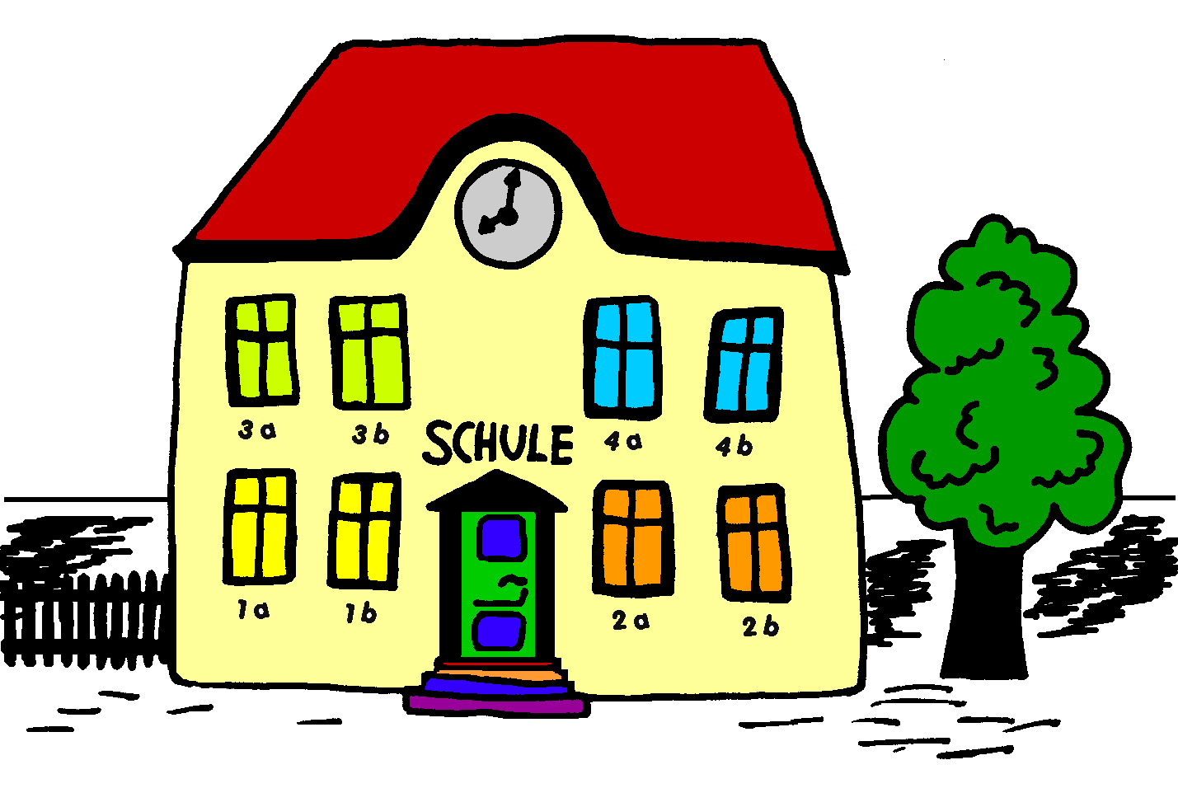

  - die Sortierung: ученики соотносят слова с картинками, распределяют по родам.

В процессе изучения нового материала.

  - «Если бы я был учителем»: учащимся необходимо почувствовать себя учителем, выполнить соответствующие действия, например объяснить тему, ход выполнения задания и т.д. Данный вид оценивания осуществляется в устной форме.
Кто оценивает: учитель, учащиеся (взаимное оценивание работы).
Что оценивает: предметные и метапредметные результаты.
Зачем оценивает: учитель сможет выявить ошибки, трудности, неточности объяснения ученика и откорректировать их.
Пример применения приема в главе 1 „Schoen war es im Sommer“ (Бим И.Л., 7 класс, 2011).
После изучения порядка слов в немецком предложении некоторым учащимся предлагается объяснить данную тему для всего класса повторно, тем самым ощутив себя в роли учителя.
  - Сигналы рукой: по просьбе учителя учащиеся подают сигналы рукой, означающие их понимание или непонимание материала, над которым в данный момент работает класс.
Кто оценивает: учитель, учащиеся (самооценка).
Что оценивает: предметные и метапредметные результаты.
Зачем оценивает: анализ понимания объясняемого материала; определение темпа урока. По итогам оценивания учитель может продолжить объяснение или объяснить непонятный материал повторно.
Пример применения приема в главе 6 „Ein Tag unseres Lebens“ (Бим И.Л., 6 класс, 2011).
При объяснении темы «Склонение имен существительных в немецком языке» учитель периодически просит учащихся показывать сигналы рукой, характеризующие их понимание или непонимание материала. Предварительно следует договориться с учащимися об использовании условных сигналов. Возможные варианты:
«Я понимаю и могу объяснить» – большой палец направлен вверх.
«Я все еще не понимаю» – большой палец направлен вниз.
«Я не совсем уверен, у меня есть сомнения в правильности моего понимания, вопросы» – большой палец направлен в сторону.
  - «Светофор» (с целью понимания объясняемого материала). Заранее готовлю карточки двух цветов (зеленого, красного). При прохождении темы урока учащиеся подают сигналы карточками «понимаю», «не понимаю». При наличии красных карточек, повторно объясняю явление или прошу объяснить его тех учеников, которые подняли зеленые карточки;
  - «Измерение температуры» (останавливаю ход урока и задаю вопрос «Что мы делаем?», учащиеся предоставляют информацию об уровне понимания задания или процесса его выполнения. При выполнении упражнения в 6 классе по выбору вспомогательного глагола для образования Perfekt учащиеся размышляют по выбору глаголов sein или haben: «В этом предложении использован глагол движения fahren, поэтому для образования Perfekt ему необходим вспомогательный глагол sein».
  - Таблицы «Знаю. Хочу узнать. Узнал» (цели - формирование умения определять уровень собственных знаний, планировать работу для дальнейшего изучения на уроке, создание условий для повышения мотивации к учению и проявления интереса к изучаемому материалу);
  - «Минутный обзор» (цель - осуществление обратной связи, получение данных о том, как ученики поняли то, что проходили в классе, например, «Что самое главное ты узнал на уроке?», «Что осталось непонятным?»);
  - «Поиск ошибки» (когда необходимо оценить процесс достижения результата, предъявляю намеренно учащимся упражнение с ошибками, предлагаю высказать свое согласие или несогласие, высказать свою точку зрения, наблюдаю и анализирую их рассуждения, это дает мне реальное представление об усвоении грамматического явления или лексической темы учащимися);
  - «Речевые образцы» (с целью анализа понимания учащимися основных идей, принципов, логики выполнения задания, учащиеся составляют высказывания, рассуждения, по их ответам выявляются проблемы в освоении материала. Этот прием проводится по итогам изучения материала, выполнения упражнений, тестов и т.д.; Например, в 8 классе на уроке немецкого языка в главе «Система школьного образования в Германии» после прочтения текста необходимо выразить свое мнение партнеру о том, как ты находишь систему образования Германии, о которой идет речь в тексте. Предлагаю речевые образцы, которые необходимо продолжить: “Ich finde es super, dass…”, “Es wundert mich, dass…”, “Es ist neu für mich, dass…” . Этот прием позволяет анализировать понимание учащимися информации в тексте, понимание ими основной идеи, а также особенности построения своего ответа с грамматической точки зрения.
  - «Перевод информации» с целью анализа понимания материала, умения переводить один вид информации в другой (например, на уроке по теме «Праздники в России и Германии» в 5 классе использую данный прием, текстовую информацию преобразовываем в таблицу, на основании которой ребенок сможет сравнить праздники двух стран и рассказать об этом);
  - «Метапознавательное интервью» (прошу ученика обдумать сделанное задание и вслух объяснить, как он выполнял его и почему именно так. Мне помогает этот прием понять ход мыслей учащегося и понять, в каком месте своего объяснения он сделал ошибку. Например, на уроке в 7 классе по теме «Futurum» после самостоятельного выполнения грамматического упражнения на преобразование предложения из Präsens в Futurum.
Для того чтобы учащимся были понятны критерии выставления отметок, можно внедрять задания следующего типа.
  - Рассуждение по алгоритму: вначале учитель совместно с учащимися вырабатывает алгоритм выполнения задания. Разработанный алгоритм записывается на доске (выносится на слайд; распечатывается и раздается учащимся и т.д.). На втором этапе учащиеся выполняют задание самостоятельно. На третьем этапе, используя алгоритм, ученики рассказывают о результатах работы, объясняя вслух логику своего рассуждения.
Кто оценивает: учитель, учащиеся (взаимооценка).
Что оценивает: предметные и метапредметные результаты.
Зачем оценивает: повторная самостоятельная работа учащегося по заданному маршруту позволит учителю немедленно выявить, в каком месте алгоритма произошла ошибка, и объяснить учащемуся причины ее
возникновения.
Этот прием использую в 6 классе при изучении предлогов места, после которых имя существительное может стоять в дательном или винительном падеже.
  - «Матрица запоминания»: ученикам предлагается заполнить таблицу в соответствии с заголовками столбцов и строк.
Кто оценивает: учитель, учащиеся (самооценка/взаимооценка).
Что оценивает: предметные и метапредметные результаты.
Зачем оценивает: сравнительный анализ правильных и неправильных ответов каждой ячейки таблицы
(в каждой ячейке только один ответ – он либо правильный, либо нет; анализируется количество правильных/неправильных ответов во всей таблице) позволит выделить образцы ошибочных ответов, подумать о возможной причине их возникновения и наметить пути исправления.
Пример применения приема в главе « Der Antlitz einer Stadt ist die Visitenkarte des Landes“ (Бим И.Л. ,7 класс 2011).

Sehenswuerdigkeiten | Dresden | Nuernberg | Leipzig
Duererhaus
Thomaskirche
Goethe-Schiller-Denkmal
Zwinger
Handwerkerhof
Deutsche Buecherei
  - Портфолио. Этот прием позволяет избавиться от привычки сравнивать себя со своими одноклассниками и приобрести умение отслеживать свой индивидуальный рост.
Критериальное самооценивании и взаимооценивание
Критериальное самооценивание позволяет оценивать в процессе познавательной деятельности не только результат этой деятельности, но и процесс работы, приводящий к этому результату.
Более того, такое оценивание позволяет мотивировать всех без исключения учеников, так как восстанавливает связь между оценкой и индивидуальным прогрессом ученика, учитывая уровень, на котором он находится в данный момент. Учащимся заранее известны критерии, по которым будет оцениваться их работа. Они изложены письменно и доступны.
В процессе работы учащиеся могут оценить уровень её выполнения и выбрать пути совершенствования. Именно критериальное самооценивание дает возможность каждому ученику ответить на вопросы:
- Что я знаю и чего пока не знаю? Что можно сделать, чтобы лучше освоить тему?
В тоже время и учитель видит с одной стороны, что не усвоено учащимися, над чем нужно поработать, а с другой стороны даже самое незначительное продвижение учащегося.
Работу по самооцениванию можно начать с листа самооценивания.
  - Лист самооценки разрабатываются в течение изучения темы, в конце раздела в зависимости от поставленной цели.
В конце каждого урока ученики заполняют данную карту, в которой прописаны критерии, и ученики оценивают свои знания по каждому критерию с позиции могу – не могу, умею/не умею. Карта самооценки выдается в конце урока, после того как подведены итоги, то есть мы еще раз вернулись к задачам, поставленным в начале урока и проговорили о том, чему мы научились на уроке.

Начальная школа

Я умею/могу  Я знаю | Я скажу/пойму
Поздороваться с ровесниками | Hallo!
Поздороваться со взрослыми людьми | Guten Tag!
Познакомиться с ровесниками | Wie heißt du?
Представить своего друга/подругу | Das ist|sind….
Прощаться по-немецки | Auf Wiedersehen!

(5 класс)
In der Stadt… wer wohnt hier?
(В городе… Кто здесь живет?)
Я умею/могу  Я знаю | Я скажу/пойму
Слова, обозначающие профессии | Der Beruf, der Arbeiter, der Arzt, der Angestellte, der Handwerker, der Ingenieur, der Rentner, das Gespenst, verschieden, das Schaufenster, das Schild, das Symbol, Seid ihr einverstanden?
Cравнивать объекты, используя указательные местоимения. | Diese/jene  Dieser/jener  Dieses/jenes
Рассказывать о городе и его жителях | Wie ist die Stadt?  Wo liegt sie?  Was gibt e shier?  Wer wohnt in der Stadt?  Wie sind die Stadtbewohner?
Лист самооценки заданий по говорению (4 класс)
В УМК для начальной школы в РТ после каждой темы есть раздел для подведения итогов работы «Prüfedichselbst!» (Проверь себя сам
Выполни задания. Ответь на вопрос в заглавии второй и третьей колонки. Поставь знак «+»
№ | Задание | Сколько ты назвал предложений? | Как можно оценить твой ответ? | баллы
1.  Расскажи о своём доме/квартире |  | Три предложения | Я выполнил задание | 3
 |  | Четыре | Я хорошо выполнил задание | 4
 |  | Пять | Я очень хорошо выполнил задание | 5
2 | Расскажи о своей комнате | Три предложения | Я выполнил задание | 3
 |  | Четыре | Я хорошо выполнил задание | 4
 |  | Пять | Я очень хорошо выполнил задание | 5
3 | Разыграй сценку «Ты посещаешь своего друга» | Три предложения | Я выполнил задание | 3
 |  | Четыре | Я хорошо выполнил задание | 4
 |  | Пять | Я очень хорошо выполнил задание | 5
 |  |  | Всего баллов | «5» не ниже 15б.  «4» не ниже - 12б.  «3» не ниже 9б.

Пример оценивания монологического высказывания в 7 классе.
Для развития навыка монологической речи у учащихся, также на уроке используются критерии оценивания.
1. Содержание (соблюдение объема высказывания (8-10 предложений); соответствие теме.
2. Грамматика (использование разнообразных грамматических конструкций в соответствии с поставленной задачей).
3. Произносительная сторона речи
4. Время выполнения задания.
Благодаря этим критериям учащийся способен осуществить деятельность самоконтроля и отследить, свои «сильные» и «слабые» стороны.

Тема задания | Расскажи о том, как ты представляешь себе деревню будущего.
Ты отлично выполнил задание, если | 1. Ты назвал10 фраз и более.
 | 2. Употребил придаточное дополнительное (dass-Sätze) и придаточное причины (weil).
 | 3. Если не допустил фонетических ошибок
 | 4. И если навсё это тебе потребовалось 2 мин.
Ты очень хорошо выполнил задание, если: | 1. Ты назвал 8 фраз
 | 2.Употребил придаточное дополнительное (dass-Sätze) и придаточное причины (weil) хотя бы 1 раз
 | 3. Если допустил не более 1-2 фонетических ошибок
 | 4. И если на всё это тебе потребовалось не более 2 мин.
Ты выполнил задание, если: | 1. Ты назвалне менее 7 фраз
 | 2.Употребил придаточное дополнительное (dass-Sätze) или придаточное причины (weil) хотя бы 1 раз
 | 3. Если допустил не более 4 фонетических ошибок
 | 4. И если на всё это тебе потребовалось не более 2 мин.
Ты не выполнил задание, если: | 1.Ты назвал 5 фраз
 | 2. Не назвал dass-Sätze и придаточное причины (weil) .
 | 3. Если допустил более 4 фонетических ошибок

Карточка сомнений
ФИ________________________________________________
 | умею, знаю | Знаю, умею, но с незначительными ошибками | Не понял(ла), не умею, не знаю | «Какой вопрос мне хотелось бы задать?»
Распознавать в тексте Perfekt слабых глаголов
Переводить предложения с сильными глаголами в Perfekt
Правило образования PartizipII слабых и сильных глаголов

Формирующее оценивание призвано вовлечь учащегося в осмысление своего процесса обучения. С этой целью можно предложить учащимся ответить на вопросы по результатам изучения темы:
-добился ли я улучшения результатов в изучении темы?
-почему это произошло? (не произошло?)
-что мне осталось непонятным?
-предпринял ли я какие-либо действия для ликвидации того, что осталось для меня непонятным?

Оценить усилия, прилагаемые школьниками к изучению учебного материала, может помочь таблица «Самооценка работы над освоением учебной темы».
Самооценка моей работы над освоением темы «Перфект»
 | Да | Нет
Регулярно выполнял(а) домашнее задание
При необходимости консультируюсь с учителем
Улучшал (а) свои знания и исправлял(а) отметки
Регулярно вёл(а) необходимые записи
Если мне что-то непонятно, я не стесняюсь и спрашиваю учителя
Оцениваю свои усилия по освоению темы как достаточные

Ранее представленные способы помогают оценивать весь класс по всем видам речевой деятельности (говорение, аудирование, письмо чтение) в конце года, или полугодия, а также каждого ученика отдельно.
Лист оценки предметных результатов
полугодие. (год)
Умения
Ф.И.О. УЧЕНИКА
- Предметные умения
Говорение
Базовый уровень (ученик научился)
1 | Участвует в элементарных диалогах: этикетном, диалоге-расспросе, диалоге-побуждении
2 | Рассказывает о себе, своей семье, друге
3. | Называет персонажи учебника. Даёт краткую характеристику персонажей.
Аудирование
Базовый уровень (ученик научился)
1 | Понимает на слух речь учителя и одноклассников при непосредственном общении и вербаль-но/невербально реагирует на услышанное
2. | Воспринимает на слух аудиотекст и частично понимает содержащуюся в нем информацию.
Чтение
Базовый уровень (ученик научился)
11 | Соотносит графический образ немецкого слова с его звуковым образом.
 | Читает вслух небольшой текст, построенный на изученном языковом материале, соблюдая правила произношения и соответствующую интонацию
 | Умеет находить в тексте необходимую информацию
Письмо
Базовый уровень (ученик научился)
 | Воспроизводить графически и каллиграфически буквы и буквосочетания
 | Выписывает из текста слова, словосочетания, простые предложения
Языковые средства и навыки оперирования ими – графика, каллиграфия, орфография.
Базовый уровень (ученик научился)
 | Пользуется немецким алфавитом, знает последовательность букв в нем.
 | Воспроизводит графически и каллиграфически корректно все буквы немецкого алфавита ( написание букв, буквосочетаний, слов)
Языковые средства и навыки оперирования ими – фонетическая сторона речи.
Базовый уровень (ученик научился)
 | Различает на слух и адекватно произносит все звуки немецкого языка, соблюдая нормы произношения звуков.
Языковые средства и навыки оперирования ими – лексическая сторона речи.
Базовый уровень (ученик научился)
1 | Узнает в письменном и устном тексте изученные лексические единицы, в том числе словосочетания.
 | Узнаёт и использует простейшие речевые клише, оценочную лексику
Языковые средства и навыки оперирования ими – грамматическая сторона речи.
Базовый уровень (ученик научился)
 | Освоил основные типы предложений повествовательное, вопросительное. - порядок слов в предложении; -утвердительные и отрицательные предложения
2 | Распознает и употребляет в речи:  - местоимения;
3 | - существительные, глаголы, прилагательные
4 | - количественные числительные (1-12)
5 | - предлоги
Метапредметные умения
1 | -Понимает учебную ситуацию; -проявляет познавательный интерес к учебной деятельности
2 | -определяет и формулирует цель деятельности на уроке с помощью учителя;-определяет последовательность действий при выполнении учебно-познавательной задачи
3 | Работает в заданном темпе
4 | Умеет работать в паре, в группе в соответствии с нормами общения, правилами поведения и этикета
5 | Находит тексты в оглавлении и на определенной странице книги (ориентируется в учебнике)
6 | Пользуется заданиями и вопросами, образцами, данными в учебнике
7 | Проверяет работу по образцу
8 | Вступает в учебный диалог с помощью учителя
9 | Умеет оформлять свои мысли в устной форме, понятной для учителя, собеседника, партнёра
  - «Говорящие рисунки»
Самооценивание на уроках иностранного языка используется на этапе систематизации знаний при изучении грамматических тем.
Например при изучении темы «Степени сравнения прилагательных».
- улыбающееся лицо, если при выполнении задания образовать сравнительную и превосходную степени сравнения прилагательных учащиеся не допускают ни одной ошибки и могут назвать способы образования степени каждого прилагательного;
- лицо спокойное, если выполнено 50% задания и возникают трудности в выборе способа образования степени сравнения прилагательного;
- лицо грустное, если более 50 % неверных ответов и ученик не может применить изученное грамматическое правило.
Выполнив задание, учащиеся проводят процедуру самоконтроля, сравнивая свои ответы с правильными вариантами. Затем учащиеся оценивают свой результат, показывая выбранный «Говорящий рисунок».
Далее учащимся предлагается поработать в группах по «уровню достижений» (в соответствии с выбранным рисунком) на данный момент, т.е. планируется организовать дифференцированную работу в группах и дать дифференцированные по сложности задания, оказывая поддержку группе, в которую вошли дети с наибольшим количеством трудностей. Задание для «сильной группы»: сравнить изображенные на картинках предметы, животные, составив предложения с прилагательными в сравнительной и превосходной степени; задание для «средней группы» : повторить правило и заполнить таблицу, объяснить свой выбор того или иного способа образования прилагательного; задание для «слабой группы»: повторить правило, проанализировать примеры и выбрать из предложенных вариантов правильный).
Можно формировать смешанные группы, в каждую из которых входят ученики, максимально овладевшие материалом, которым будет поставлена задача помочь справиться с заданием остальным участникам группы.

Закрепление материала
  - Прием: «Взаимооценивание»
Данный прием предусматривает развитие внимания, речевых навыков, размышления, аргументирования. Контроль лексики на уроках проводится в виде диктантов. Уместным будет провести взаимоконтроль, как элемент формирующего оценивания. Написав работу, ученики обмениваются работами и проверяют правильность написания слов.
Критерии проверки и оценивания оговариваются заранее: как оценить неправильно написанную одну букву в слове, не написанное слово совсем, или написанное правильно, но с другим значением.
Рефлексия
  - «Разговор на бумаге»
Цель: узнать не только о настроении обучающихся в группе, но и в случае необходимости получить представление о знаниях учащихся.
Описание: Детям на каждый ряд выдаётся по листу бумаги с началом предложения:
-я считаю, что нужно запомнить…
-я хочу похвалить соседа по парте за…
-я очень доволен потому, что…
После индивидуальной рефлексии проводится этап группового обсуждения.
  - Рефлексия «Восхождение на гору»
Цель: оценить проделанную работу на уроке и определить уровень своего «продвижения».
Описание: по окончании урока ученикам предлагается показать на рисунках, как они оценивают свою работу.
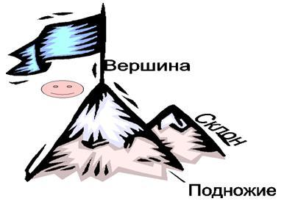

Дети должны поставить знак на том уровне на который они «продвинулись». Это: подножие горы, склон или вершина.
Реквизит: раздаточный материал – рисунок горы.
  - Рефлексия настроения с целью установления эмоционального контакта с классом.
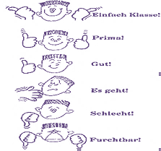
Ich bin guter Laune. Bist du guter Laune? Учащиеся отвечают при помощи карточек с изображением лиц.

В заключение хотелось бы сказать, что ученик, приученный оценивать себя, сможет корректировать и совершенствовать свою учебно-познавательную деятельность не только в школе, но и сможет в дальнейшем самореализоваться во взрослой жизни.

